

Univerzitet u Zenici

Politehnički fakultet

Softversko inženjerstvo

Sistemska i mrežna administracija

Zadaća 1

Kućna LAN mreža

Profesor: Uradio: Doc. dr Enes Saletović Samed Mujkanović

Sadržaj

Sadržaj................................................................................................................................................2 1. Organizacija i osnovne funkcionalnosti LAN mreže.......................................................................3 2. Mrežna infrastruktura..................................................................................................................3

2.1 Pasivna mrežna oprema.......................................................................................................3 2.2 Aktivna mrežna oprema.......................................................................................................3 3. Fizička šema LAN mreže...............................................................................................................4 4. Logička šema LAN mreže .............................................................................................................5

2

1. Organizacija i osnovne funkcionalnosti LAN mreže

LAN mreža u mom domu nije kompleksna a sastoji se od: 5 smart telefona, laptop i smart TV a. Svi nabrojani uređaji uz pomoć LAN mreže mogu pristupiti internetu. Od operatera BH Telekom sam dobio ruter uz pomoć kojeg se na internet mogu spojiti uz pomoć UTP kabla ili WIFI konekcijom. Na modem je spojen resiver koji omogućava gledanje TV kanala.

Svi uređaji na internet konekciju su spojeni bežično. Pristup WIFI mreži je zaštićen uz pomoć šifre koja se sastoji od 15 znamenki što znači da samo uređaji koji posjeduju tu šifru mogu koristiti WIFI mrežu. Šifra se u svakom trenutku može promijeniti uz pomoć rutera kroz par jednostavnih koraka. Šifra ograničava pristup mreži od uređaja kojima nije namijenjena.

2. Mrežna infrastruktura

Za svaku mrežu potrebna je određena vrsta mrežne opreme. Mrežna oprema može biti aktivna i pasivna. Aktivna mrežna oprema je ona za koju kažemo da koristi električnu energiju dok pasivna ne koristi električnu energiju.

2.1 Pasivna mrežna oprema

Pasivna oprema za moju LAN mrežu sastoji se od:

∙ Utičnice kao izvor napajanja

∙ Kanalice

∙ UTP kabal

2.2 Aktivna mrežna oprema

Kada se radi o aktivnoj mrežnoj opremi za moju LAN mrežu korišteno je:

∙ Ruter (Home Gateway zxhn h267n)

∙ Resiver (Arris)

3

3. Fizička šema LAN mreže

U nastavku ću slikovito prikazati fizičku šemu moje LAN mreže. Mreža je prilično jednostavna jer se bazira na korištenju WIFI-ja.

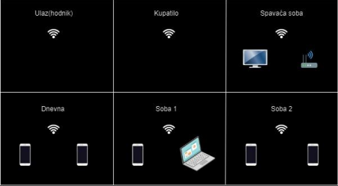Slika 1- Fizička šema kućne LAN mreže

4

4. Logička šema LAN mreže

Na mojoj logičkoj šemiza moju LAN mrežu možemo vidjeti da su uređaji spojeni na mrežu pomoću WIFI-ja.

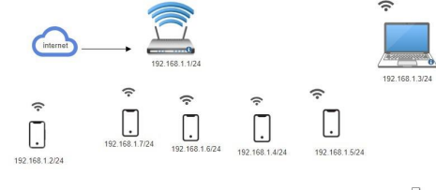Slika 2- Logička šema kućne LAN mreže

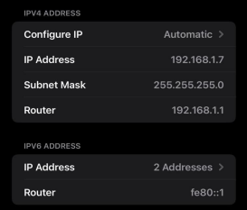

Slika 3- Prikaz mrežnih podataka sa mobilnog uređaja

5